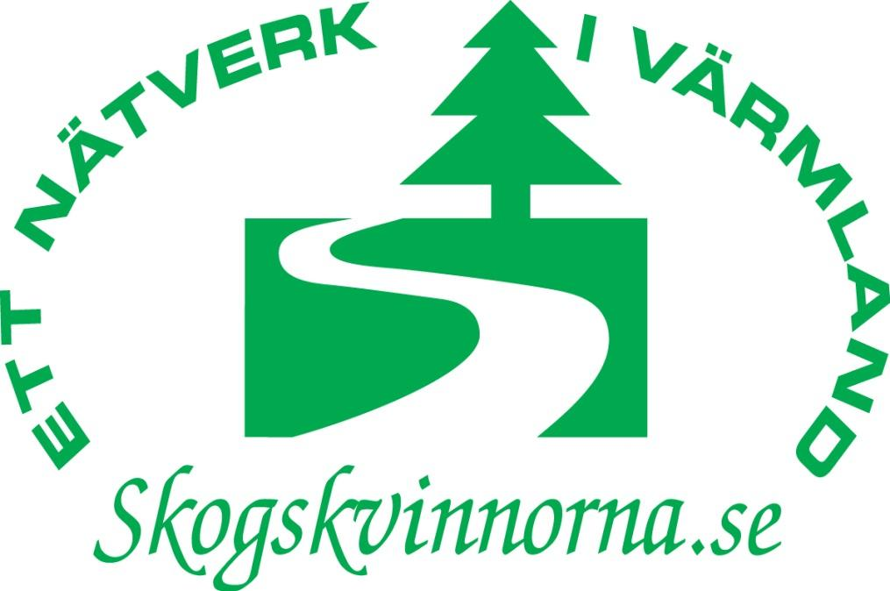

ÅRSMÖTESPROTOKOLL 2018

Tid: lördag 10/3

Plats: Skogens Hus i Sunne

Närvarande: Enligt närvarolista – bilaga 1

- Ordförande Aina Spets förklarade mötet öppnat

- Kallelsen godkändes

- Aina Spets valdes som mötesordförande

- Lisbeth Karlsson valdes som mötessekreterare

- Birgitha Fredriksson och Viveka Jernstedt valdes som protokolljusterare

- Röstlängden fastställdes enligt närvarolista

- Dagordningen godkändes

- Årsmötesprotokollet för 2017 gicks igenom och lades till handlingarna

- Verksamhetsberättelsen för 2017 godkändes – bilaga 2

- Den ekonomiska redovisningen godkändes – bilaga 3

- Revisionsberättelsen godkändes – bilaga 4

- Styrelsen beviljades ansvarsfrihet för det gångna verksamhetsåret

- Beslut att medlemsavgiften för 2019 ska vara oförändrad 250kr

- Verksamhetsplanen för 2018 godkändes – bilaga 5

- Beslut att vi ska medverka för att inom Nordiska rådet stärka kvinnors inflytande i skogsfrågor

- Antal ledamöter i styrelsen fastslogs till 7 ordinarie och 2 ersättare

- Aina Spets valdes till ordförande (1år)

- Övriga ordinarie ledamöter i styrelsen valdes: Birgitha Fredriksson (2år) Viveca Jernstedt (1år) Katarina Johannesson (2år) Lisbeth Karlsson (2år) Annelie Carlstedt (1år) Jenny Sjöstedt (1år). Som ersättare valdes Pia Immonen och Ann-Christine Årlén

- Till revisor omvaldes Kerstin Axelsson Jonsson med Marianne Jonsson som ersättare

- Till ledamöter i valberedningen valdes Kicki Ahlstedt Karlsson (sammankallande) och Stina Johansson

- Beslut att skicka ut påminnelse om att medlemsavgiften för 2018 ska betalas in

- Beslut att styrelsen får i uppdrag att göra en budget för verksamhetsåret när vi vet hur mycket sponsorpengar vi får

- Beslut att styrelsen får i uppdrag att eventuellt planera in en dag om skogsägarfrågor under hösten

- Övriga frågor:

- Kicki informerade om att Länsstyrelsen har ett arbete om ”Grön infrastruktur” som är långt framskridet. LRF är intresserade av vad LS har kommit fram till och ser gärna att även Skogskvinnorna engagerar sig i det arbetet
- Kicki kommer att informera Skogskvinnorna om vad som är på gång i LRF vad gäller valfrågor
- Märta Nyhlén Johansson tar upp den ständigt aktuella frågan om ägande/brukanderätten

- Mötet avslutas

Aina Spets, ordförande Lisbeth Karlsson, sekreterare

Birgitha Fredriksson Viveka Jernstedt
justerare justerare

